SLOVENŠČINA – 9. RAZRED – SKUPINA ZUPAN 14. 4. 2020

Prazniki so mimo in verjamem, da ste polni energije za novo delo.
Še vedno smo pri S-strukturi povedi. Če si čez podaljšan vikend pozabil, kaj smo se pogovarjali, še enkrat preglej zapis v zvezku.
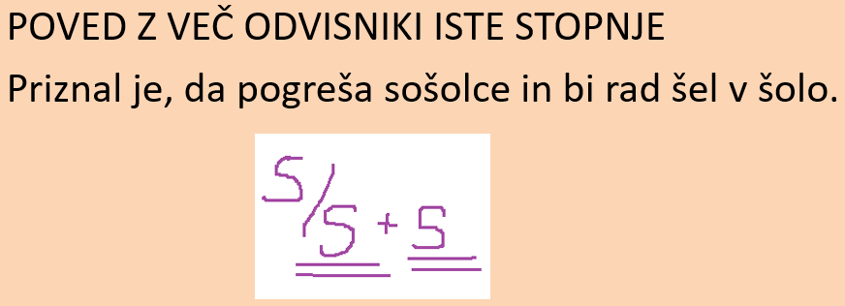
Sedaj pa v zvezek napiši še težja primera:
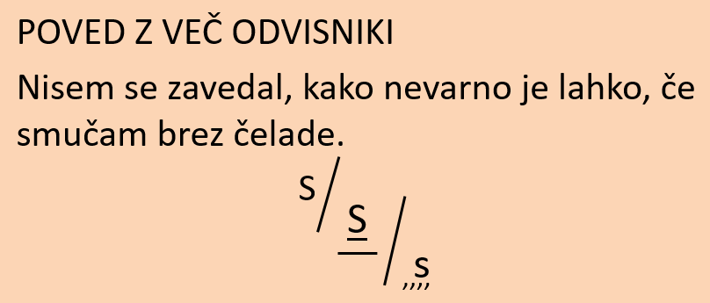
Tu je drugi odvisnik odvisen od prvega. Tu sta oba odvisnika odvisna od glavnega stavka.
Po drugem odvisniku se vprašaš s povedkom Po obeh se vprašaš s povedkom glavnega prvega odvisnika. stavka.

Poskušaj rešiti naloge v DZ str. 47/8 ̶ 10, 12.
Te naloge so težje, a možgančkom gotovo ne škodijo
Če ne bo šlo, se mogoče lahko povežeš s katerim od sošolcev …
Rešitve dobiš naslednjo uro.

